Linux下部署环境

1. 部署JDK
2. **准备一个linux下的jdk版本**



1. 导入到Linux中/usr/local/java中（Alt+P或者工具XFTP）

Mv jdk-7u71.tar.gz /usr/local/java 剪切包到指定目录下

Mkdir java 创建目录

Tar -zxvf jdk-7u71.tar.gz 解压包

1. **查看Linux自带的java**

rpm -qa|grep gcj 查看JDK

rpm -qa|grep java 查看java

把原有的删除

rpm -e –nodeps jdk

rpm -e –nodeps java

1. 编译配置环境，环境变量

vim /etc/profile 对该文件进行编译

（i进行编辑）（：wq保存退出）（：q！不保存退出）

将如下内容添加进去：

JAVA_HOME=/usr/jdk  
CLASSPATH=$JAVA_HOME/lib/  
PATH=$PATH:$JAVA_HOME/bin  
export PATH JAVA_HOME CLASSPATH

1. 重启

立即重启：source /etc/profile

重启Linux：sudo shutdown –r now

重启：reboot

1. 查看安装情况

java –version

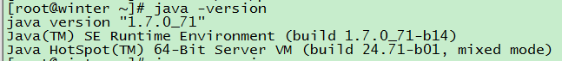

javac –version



1. 部署Tomcat
2. 下载tomcat版本

下载地址：https://tomcat.apache.org/download-70.cgi

1. 把下载好的tomcat拷贝到Linux下
2. 解压tomcat
3. 进入/bin目录下，启动tomcat

./startup.sh

1. 访问页面ip:8080
2. 不关闭防火墙，释放8080端口

vi /etc/sysconfig/iptables 对其内部进行编辑

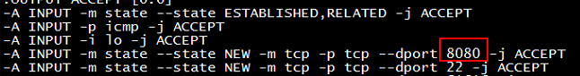

重启防火墙：service iptables restart（stop关闭start开启）

1. 访问成功

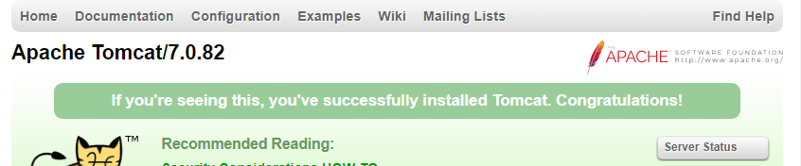

8．部署项目

以war包的形式，放入到webapps中，启动项目

1. 部署Oracle 11g

<https://www.2cto.com/database/201704/622237.html>

1. 部署Weblogic 11g

<http://blog.csdn.net/kewenxiangfu/article/details/38828163>